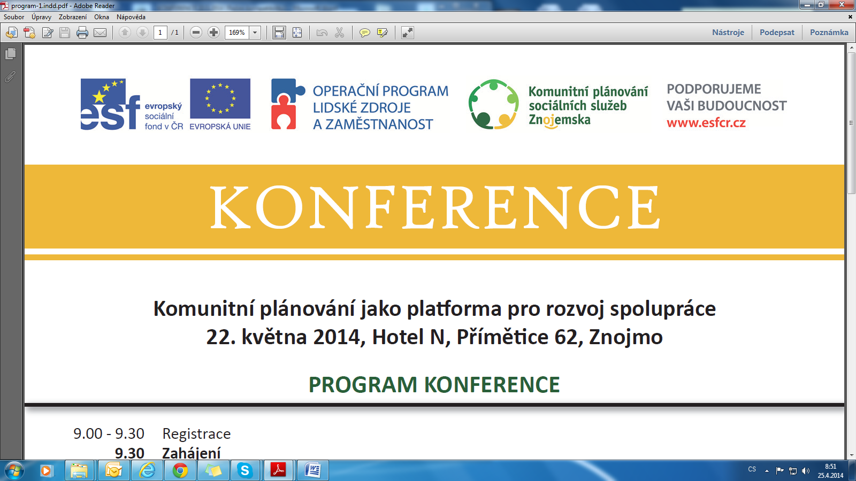
Hlavním cílem konference je seznámit přítomné s problematikou sociálních služeb na Znojemsku a s aktuálně diskutovanými tématy, které vyvstaly v průběhu plánování sociálních služeb.

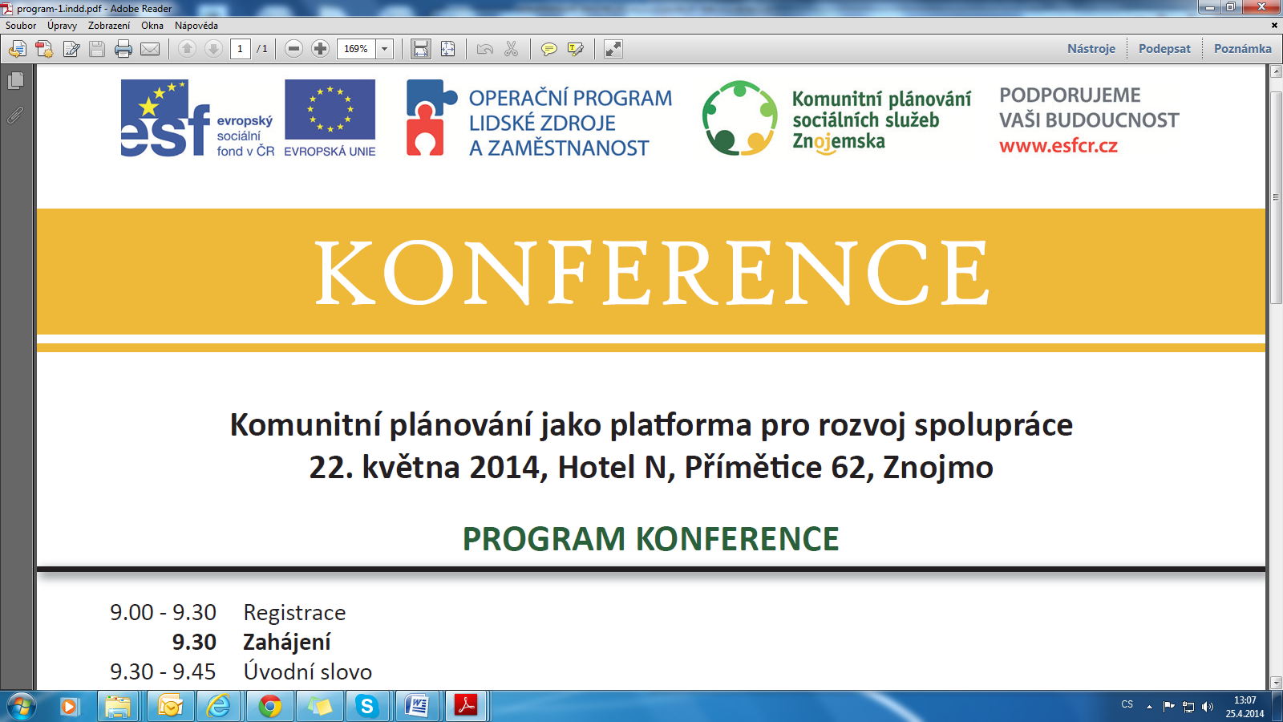
22. května 2014 od 9.00 hodin, začátek v 9:30 hodin
V prostorách Hotelu N, Přímětice 62, Znojmo
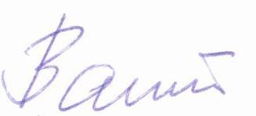
Srdečně Vás zveme

Ing. Pavel Balík, Místostarosta města Znojma
…………………………………………………………………..…………………………………..……….




NÁVRATKA
jméno, příjmení: ……………………………………………………………………………..……..……………..……
název organizace: …………………………………………………………………………………..…….……….……
adresa: ………………………………………………………………..…………………………………….……………
telefon: ……………………………………..………… e – mail: ………………………..……………………………

Zájem o bezbariérový vstup ANO - NE

Návratku, prosím, zašlete zpět nejpozději do 16. KVĚTNA 2014
na adresu:
Centrum sociálních služeb Znojmo, p.o. Dostačující je i e-mailové potvrzení účasti!
Komunitní plánování
Vančurova 17, 669 02 Znojmo
tel: 515 223 078 / 739 389 002
email: css.rockova@tiscali.cz
web: www.socialnisluzby-znojemsko.cz
